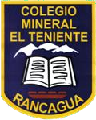

# UNIDAD TECNICO PEDAGOGICO 2020 –APRENDIENDO EN LINEA MINERAL

CORREO INSTITUCIONAL DOCENTE: [luis.medina@colegio](mailto:luis.medina@colegio) – mineralelteniente.cl

ASIGNATURA: Historia.

NOMBRE ESTUDIANTE:

////// **TICKET DE SALIDA** ///////

CURSO: 4º LETRA: A – B- C- FECHA:

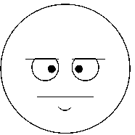

Objetivos: :- Localizar en un mapa de América o en un globo terráqueo el área donde se desarrolló la

civilización Maya- azteca y los lugares que incorporaron a su imperio.

* Ubicar temporalmente, en una línea de tiempo u otro recurso, el periodo en que se desarrolló la civilización

Maya y azteca.

.

|  |  |
| --- | --- |
| **1** | ¿En que territorio de que países actuales se desarrolló los maya? |
| **2.** | ¿En qué país actual se desarrolla la cultura azteca? |
| **3** | Considerando la información de la línea de tiempo, ¿qué podrías decir respecto a la extensión temporal de la historia maya y azteca? Fundamenta tu respuesta. |

.